附件1

预约取号操作流程
手机端预约办事取号的具体操作方式：
1.公众号底部栏目右侧实名认证。
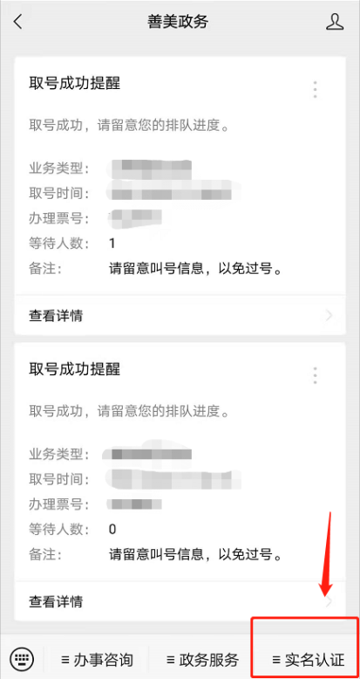
2.实名认证过后选择底部栏目中的”政务服务“会弹出选项，有两个小程序可以选择，一个是”善美店小二“，主要面向企业业务；另外一个是”善美村居“，主要是面向个人业务。
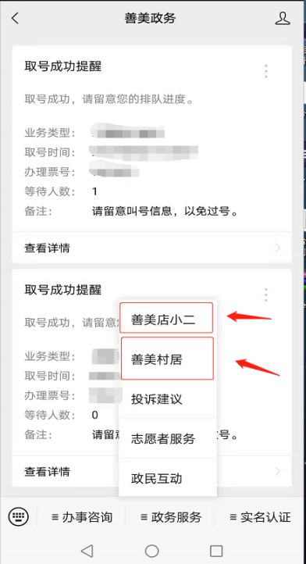
3.下面以”善美村居“为例，进行一个预约取号的操作。
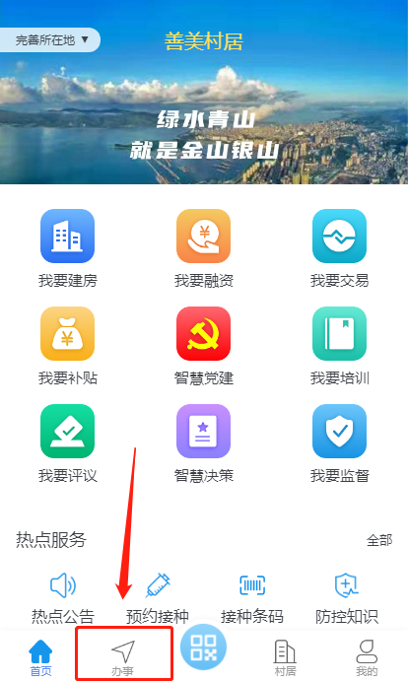
4.在办事栏目，可以通过多种方式来查询事项名称，有”常用服务“，”按主题“，”按大厅“和”按部门“。
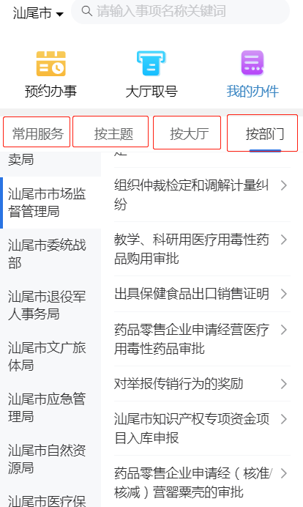

5.选择事项以后，左下角可以点击选择预约办事。
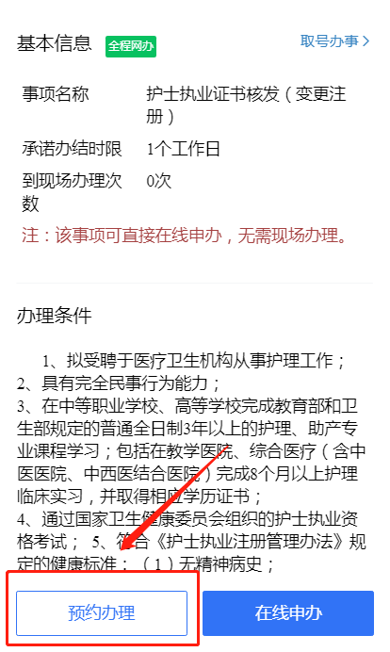

6.选择日期和时间，便可以提交，完成预约。
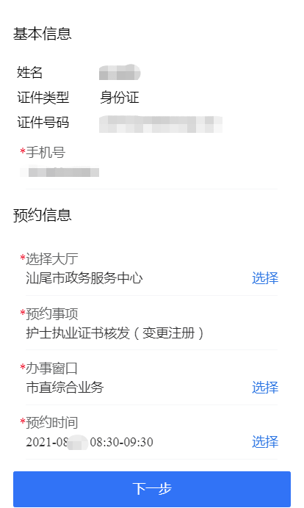

7.预约完成以后，善美政务公众号会推送一条预约成功的信息，同时也可以在善美村居小程序以下这个位置查看预约记录，到了预约时间段便可以到大厅使用”报到取号“功能。
